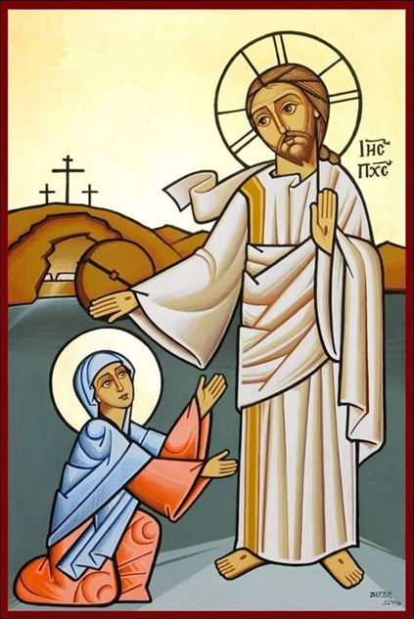

Jésus est vivant ressuscité Alléluia !

Jésus est vivant ressuscité Alléluia !